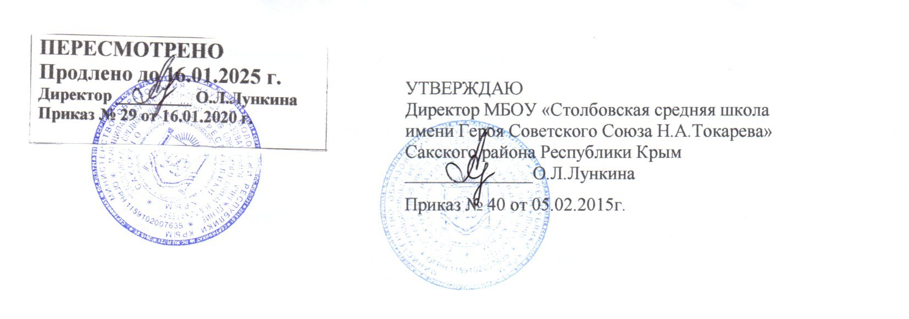

.

ИНСТРУКЦИЯ БЖДу № 50
Основные навыки оказания первой помощи

СОДРАННЫЕ КОЛЕНКИ И ЛОКТИ
- Промыть рану под струей воды, чтобы вымыть всю грязь. Под краном промывайте прохладной водой. Если нет крана - промывайте из бутылки. Желательно промыть с мылом, потом хорошо его смыть.
- Удалить инородные тела из раны пинцетом, обработанным спиртом.
- Обработать рану. Зеленка и йод только «сжигают» и повреждают ткани, поэтому не обрабатывайте ими раны (в крайнем случае - только края раны). Лучше приложить стерильный бинт (можно пропитать его 3% перекисью водорода).
- Прикрыть рану бинтом или бактерицидным пластырем.
ЗАНОЗА
- Подержите палец с занозой в теплой воде несколько минут.
- Если заноза торчит из кожи, вытаскивайте ее пинцетом в том направлении, в каком она вошла в кожу (по ходу, а не против).
- Если заноза сломалась и полностью вошла под кожу, возьмите иголку (предварительно обработайте ее спиртом или подержите над огнем), иголкой освободите край занозы, а потом вытаскивайте пинцетом.
- Когда заноза извлечена, промойте рану водой с мылом, обработайте дезинфицирующим раствором и заклейте пластырем.
СИНЯКИ И ШИШКИ.
- Синяки должны на 3-5 день становиться желтыми или зелеными. Если синяк только краснеет, горячеет и опухает, срочно обращайтесь к врачу.
- Шишка должна уменьшаться. Если она растет, становится горячей, кожа краснеет - к врачу!
ТРАВМА ГОЛОВЫ
- Немедленно обращайтесь к врачу, если после удара головой появляется:
- сонливость, вялость, странное поведение,
- сильная головная боль в течение долгого времени после удара,
- рвота, кровотечение из носа и ушей,
- темные круги перед глазами,
- судороги,
- расстройство речи.
- Пока не приедет врач, необходимо лечь в постель, приложите холод к ушибу.
УШИБ
- Если после падения или удара боль усиливается от движения, место ушиба может покраснеть, посинеть или может появиться отек, нужно:
- ограничить движения;
- лечь и приподнять ушибленную руку или ногу;
- прикладывать к ушибу холод на 20 минут каждые 2 часа в течение суток.
- Внимание! Не греть, не растирать место ушиба.
ВЫВИХ
- Если в суставе резкая боль, особенно при движении, отек, необходимо:
- ограничить движение сустава;
- приложить холод и ехать в больницу как можно быстрее!
- Внимание! Нельзя вправлять самостоятельно, «дергать», растирать, согревать, мазать.
ПЕРЕЛОМ
- Если боль сильная, усиливающая при движении, и даже когда вы не дотрагиваетесь.
- Нога (рука) может изменить форму (сравните со здоровой конечностью), распухает и отек увеличивается очень быстро.
- Вызывайте врача! Не двигаться, не вправлять, не смещать, не греть. Приложите холод на 20 минут.
КРОВОТЕЧЕНИЕ
- Помойте руки, прежде чем дотрагиваться до кровоточащей раны.
- Примите такую позу, чтобы рана находилась выше уровня сердца.
- Прижмите рану тканью, давящей повязкой или рукой.
- Если не помогает, накладывайте жгут - выше места кровотечения (жгут накладывают только на бедро или руку выше локтя).
- Срочно вызывайте врача!

Инструкцию составил заместитель директора по УВР _______О.Ю.Пирогова

